Объединение «Бумажный мир игрушек»

Группа № 6,3, I год обучения

Тема дистанционного занятия № 10 «солнышко» из полосок цветной бумаги.

Поделка «Солнышко» — простой и быстрый мастер-класс для детей, который отлично подойдет в качестве идеи для поделки в школу или детский сад. С ней справятся дети любого возраста, ведь аппликация «Солнышко», показанная в этом мастер-классе, легка в исполнении. Потребуется приготовить из бумаги лишь узкие полоски и круг.
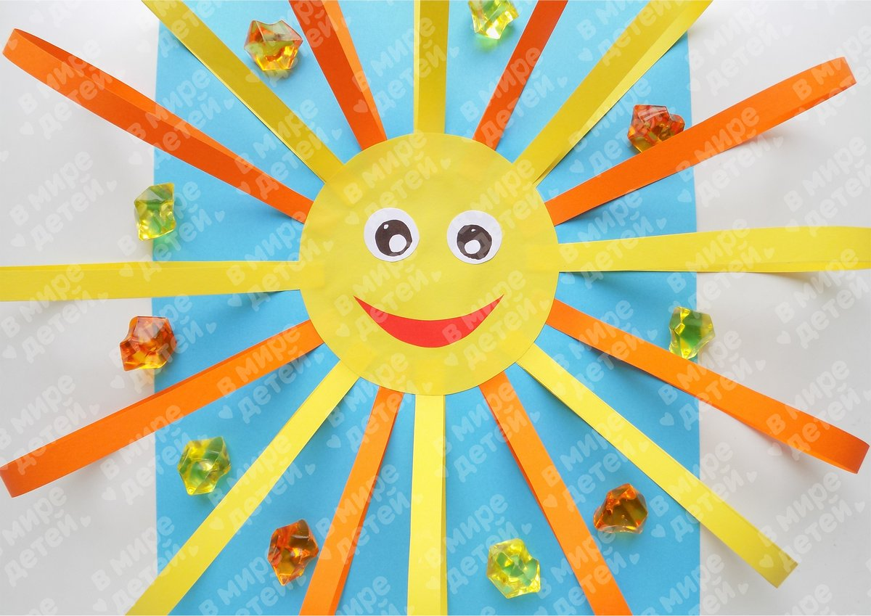

Необходимые материалы:
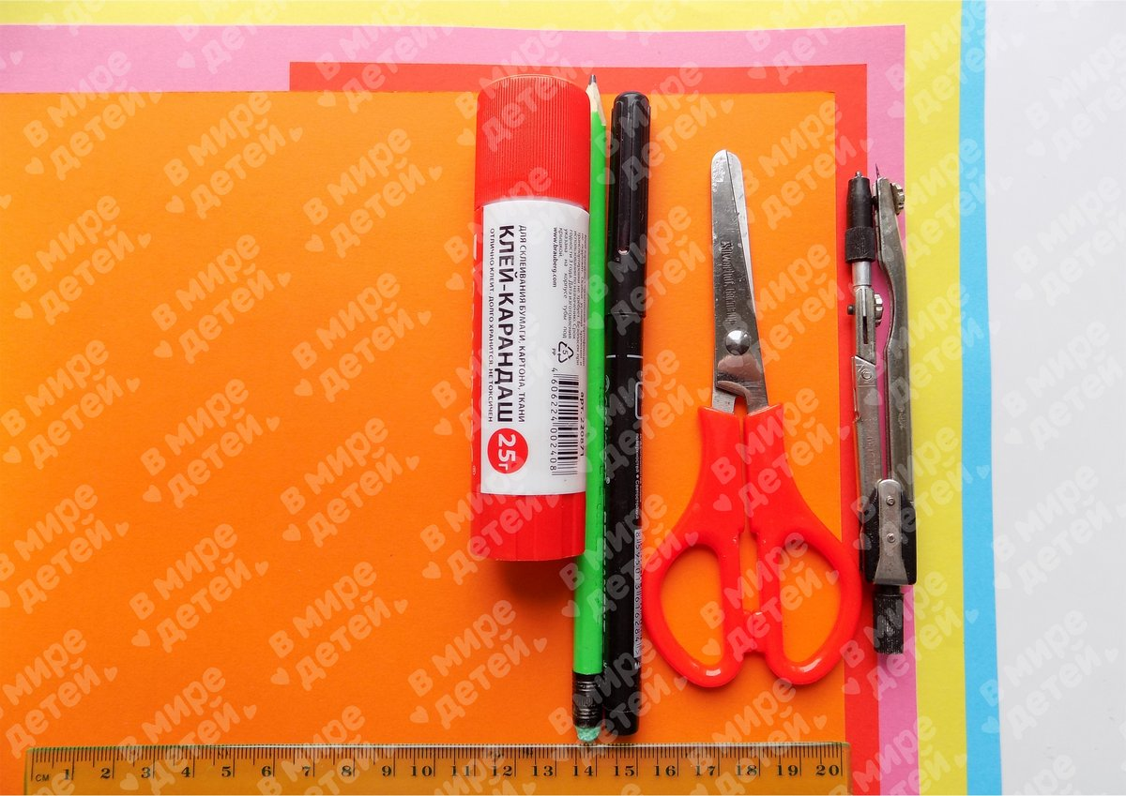
цветная бумага;
линейка с простым карандашом;
ножницы с циркулем;
черный маркер с клеем.

Этапы изготовления:
Шаг 1
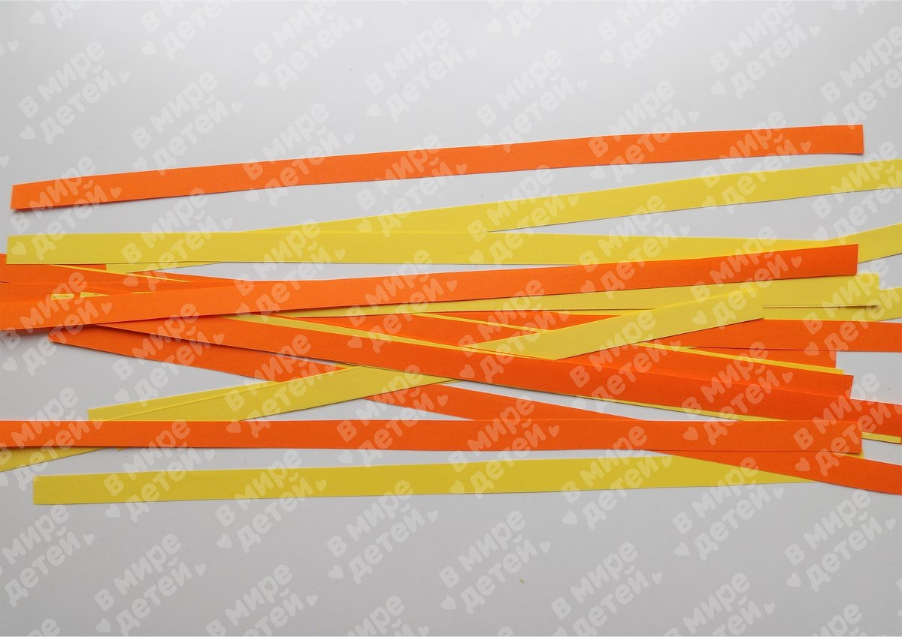
Создание поделки начнем с лучиков. Для этого нам потребуются желтые и оранжевые полоски, вырезанные из цветной бумаги. Размер каждой полоски 1х30 см. В этом случае наше солнышко будет большим, его лучи выйдут за края стандартного листа бумаги. Если вы хотите уменьшить солнце, то сделайте лучики из полосок размером 1х21 см. Чтобы полоски получились ровными и красивыми, сделайте разметку с помощью линейки и карандаша, после полоски необходимо будет вырезать ножницами.

Шаг 2
Теперь можно приступать к созданию солнышка. Для этого мы начинаем приклеивать лучики на середину голубого листа бумаги следующим образом.

Шаг 3
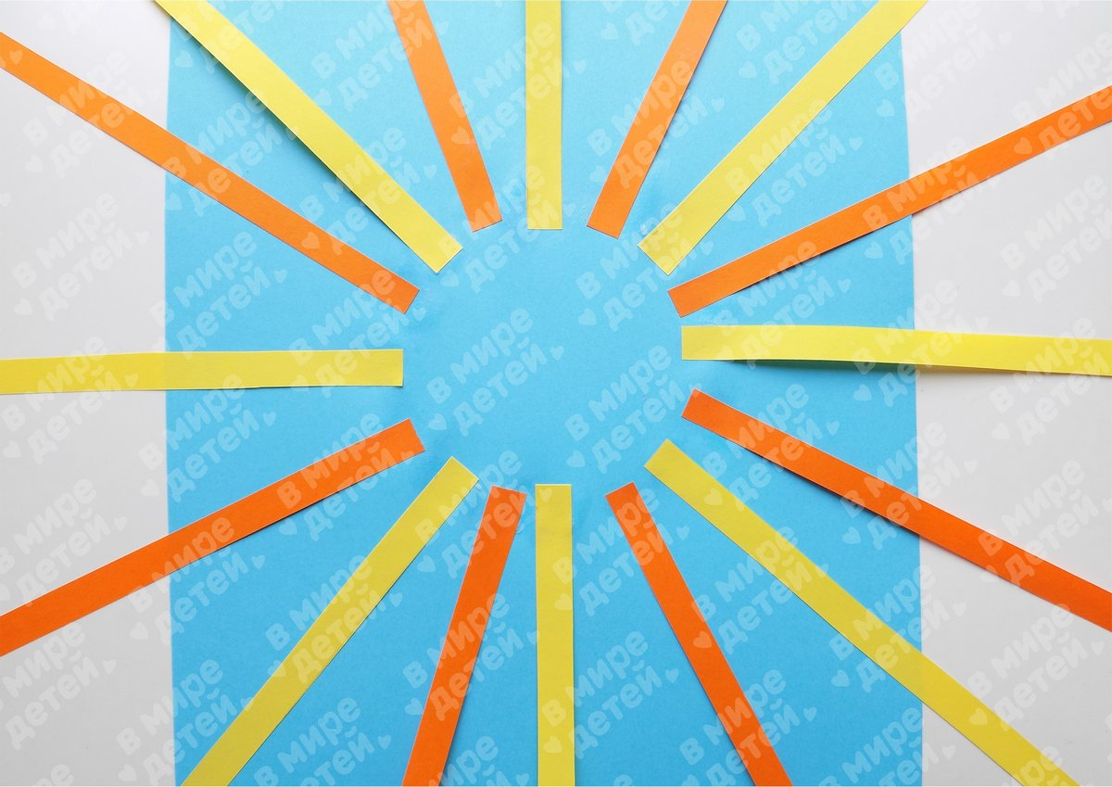
Сначала мы распределяем все желтые лучики. Мы наклеили 8 таких полосок. Затем между ними добавляем такое же количество оранжевых заготовок.

Шаг 4
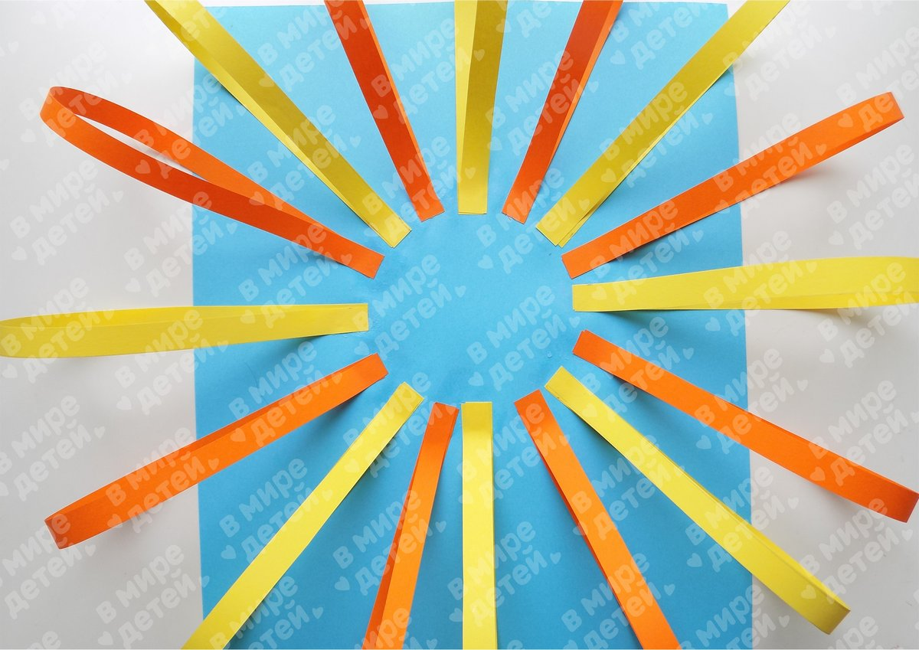
Для окончательного формирования лучиков свободные кончики этих полосок нужно аккуратно загнуть и подклеить у основания.

Шаг 5
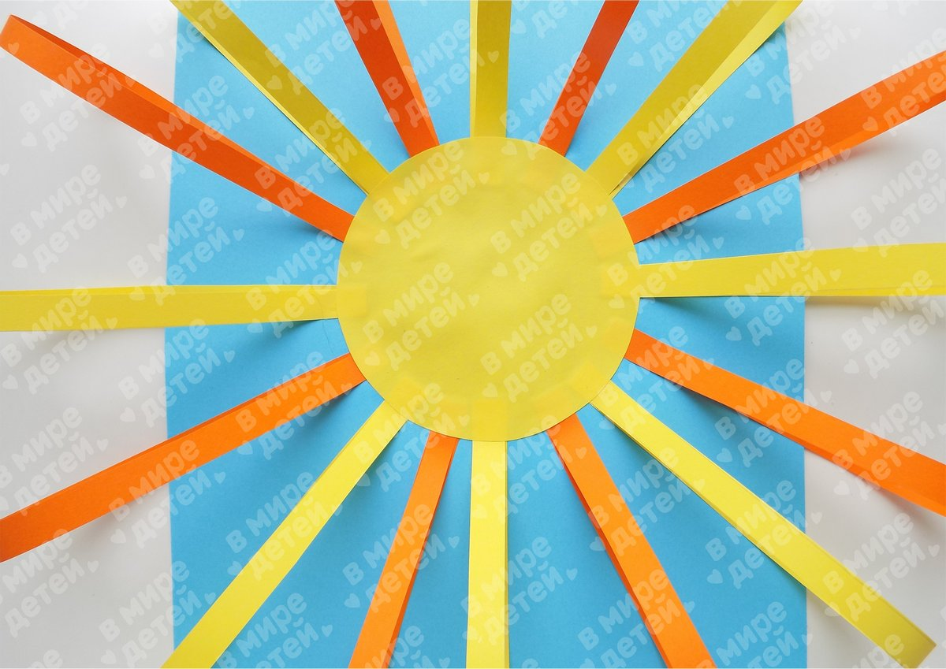
Теперь займемся центральной частью поделки. Для этого необходимо на желтой бумаге с помощью циркуля начертить круг, либо воспользоваться подходящим по размеру круглым предметом. После этого необходимо вырезать круг по контуру.

Шаг 6
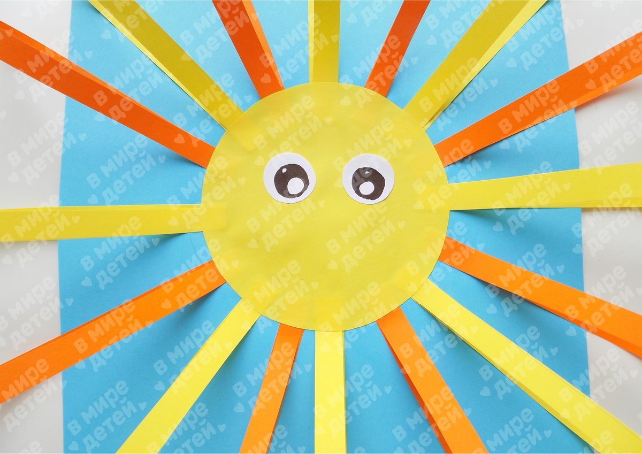
Немного оживим наше солнышко. Для этого необходимо сделать ему глазки. В качестве материала подойдет обычная белая бумага. Из нее нужно вырезать небольшие кружки, а далее нарисовать на них черным фломастером зрачки. После приклеиваем глазки на желтый круг.

Шаг 7
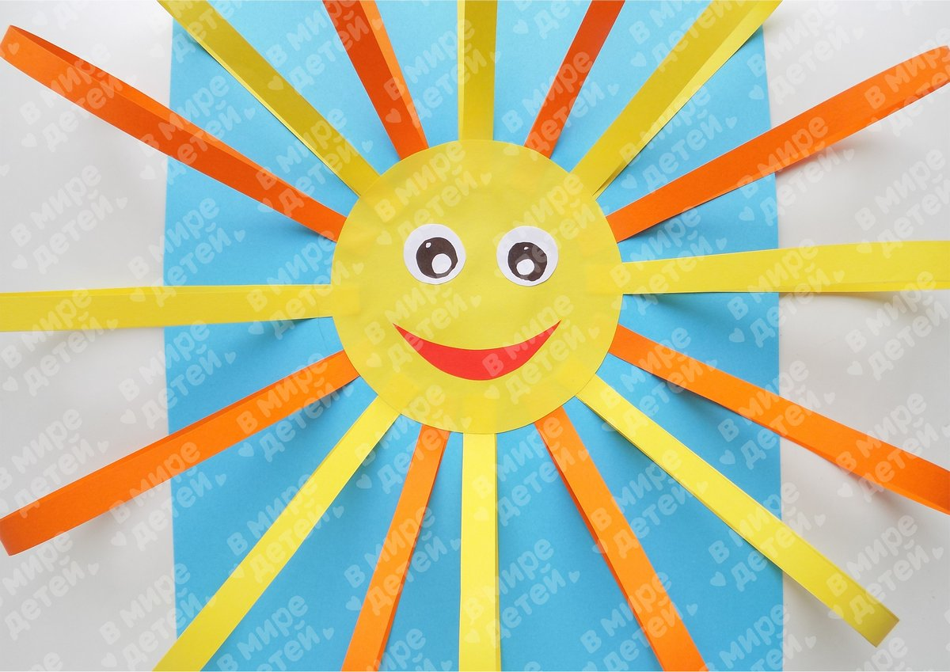
Осталось добавить улыбку. Вырезаем ее из красной цветной бумаги и приклеиваем к получившейся поделке. Объемное солнышко из бумажных полосок готово.

